AYUNTAMIENTO DE SANTA CRUZ DE BEZANA
(Cantabria)

CONCEJALÍA DE EDUCACIÓN Y ESCUELA DE MÚSICA

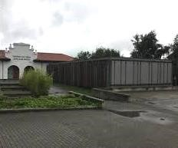

- Para los nuevos alumnos durante el mes de septiembre, se abrirá el plazo extraordinario de MATRÍCULA para el curso 2023-2024.
- La documentación estará disponible en la página web del ayuntamiento y los profesores facilitarán la información necesaria para formalizarla:

DEBERA SER PRESENTADA MEDIANTE INSTANCIA GENERAL ADJUNTANDO EL ANEXO CORRESPONDIENTE

El trámite puede presentarse de manera presencial o electrónica
La instancia general puede ser descargada aquí

https://aytobezana.sedelectronica.es/dossier.4

Santa Cruz de Bezana, mayo de 2023

Plaza de Cantabria, 1 - 39100 Santa Cruz de Bezana (Cantabria) Tfno.: 942580001/ www.aytobezana.com 1

